杭州二中2013学年第一学期高三年级第二次月考地理试卷

一、单项选择题（22题，共44分，请把正确的答案填涂在答题卡上）
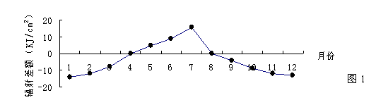
地—气系统(大气和地面)吸收太阳短波辐射(能量收入)，又向外发射长波辐射(能量支出)，能量收支的差值，称为辐射差额。下图1示意沿海某地多年平均辐射差额的月份分配。读图结合材料完成第1～3题

1．地—气系统内存在着能量传递与转换，传递与转换形式多样，其中能促使温室效应增强
的大气过程是大气
A．对太阳辐射的散射增强 B．射向地面的辐射增强
C．对太阳辐射的吸收增强 D．射向宇宙空间的辐射增强
2．若只考虑辐射差额对气温的影响，该地气温最低的月份是
A．1月 B．4月 C．8月 D．12月
3．该地年总辐射差额为负值，年平均气温却未逐年下降。产生该现象的主要因素是
A．大气环流、大洋环流 B．大洋环流、海陆分布
C．地形起伏、海陆分布 D．大气环流、地形起伏
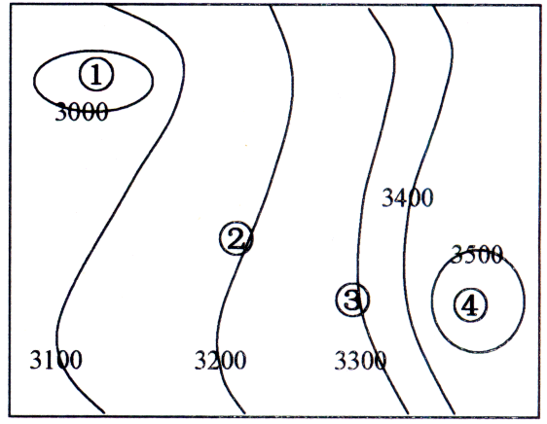
图是空间上气温为3°C的某等温面上等高线分布图，读图回答4--5题。
4．从热力环流原理看图示近地面
A．①为海洋④陆地 B．①为谷地④为山地

C．①郊区④为城区 D．①为陆地④为海洋
5．若图示近地面地势低平，气温都为21.5°C。则飞机在
图中①、②、③、④四处飞行飞行员感觉最颠簸的是
A．① B．② C．③ D．④
6．“当年闻说绕江澜，憾地洪涛足下看。却喜涨沙成绿野，烟村耕凿久相安。”该诗为乾隆下江南时登临南京燕子矶所题，隐喻了地理环境的演变，导致这种变化的原因最可能是（ ）

A．河流主流变动造成侵蚀与堆积的变化 B．地壳抬升使原水域变为陆域
C．河岸沙丘运动填入江中形成陆地 D．海平面上升造成河滩的淤积与扩展[来
如图示意我国某区域冬、夏季日照时数空间分布。读图,回答7--8题:
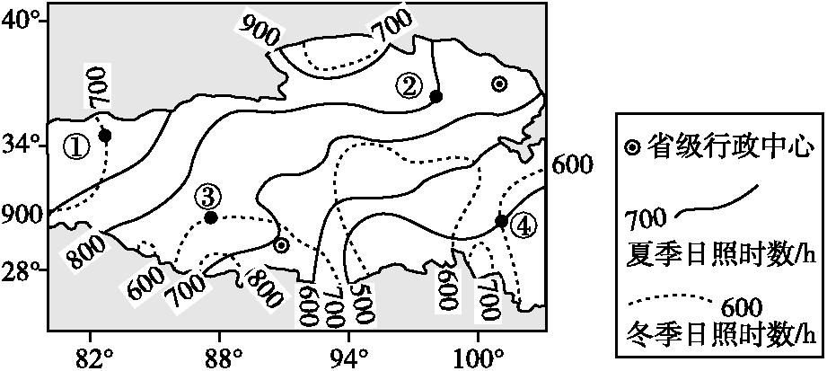
7.下列四地中冬、夏季日照时数差异最大的是( )
A.① B.② C.③ D.④
8.导致该区域西部冬、夏季日照时数差异的主要因素是( ) ks5u
A.太阳高度 B.天气状况 C.昼夜长短 D.海拔
读世界某地的等高线示意图和该地区的气候资料表，图中等高线所示高度分别为100m、200m、300m、400m。综合分析后，完成第9题。
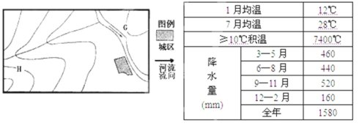
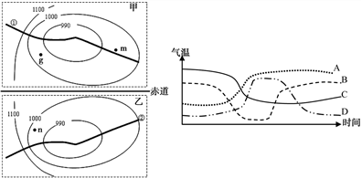
9．下列判断正确的是
A. 从图中的H地看不到G地 B．图中海拔高度G处100m，H处为400m
C．该区最主要的补给类型为冰川融水补给 D．该地植被类型为亚热带常绿阔叶林
图（1）为某时赤道南北天气状况示意图（单位：百帕）。回答10--11题。

图（1） 图（2）
10．下列说法正确的是
A．甲天气系统东侧盛行偏北风，形成暖锋
B．乙天气系统中心气流旋转下沉，东侧为暖锋
C．①和②锋面分别向东南和西北方向移动
D．m地阴雨连绵，n地天气晴朗
11．图（2）中正确反映①锋面过境期间，g地温度变化过程的是
A．A B．B C．C D．D
全球每年生产的塑料制品中10％最终“归宿”是大海。图4中阴影部分示意太平洋上最集中的废塑料物品和碎片“垃圾场”，被称为“太平洋垃圾漩涡”。据材料完成12--13题。
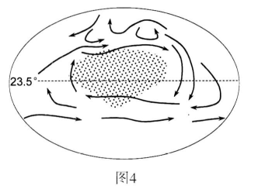

12．该“垃圾漩涡”的形成原因是
A．受气旋影响垃圾向中心集中 B．受反气旋影响垃圾向中心集中
C．受洋流影响垃圾向中心集中 D．受径流影响垃圾向中心集中
13．近年来，该“垃圾漩涡”的垃圾主要来自
A．漩涡东部陆地 B．漩涡西部陆地
C．漩涡南部陆地 D．漩涡北部陆地
表为截至2010年底我国四省区部分运输方式线路长度表。读表回答第14--15题。
地区 | 铁路营业里程 | 内河航道里程 | 公路总里程 | 高速公路里程
① | 422．4 | 2226 | 11974 | 775
② | 2473．4 | 2877 | 209231 | 2630
③ | 531．5 | 0 | 60810 | 0
④ | 5785．0 | 5098 | 151945 | 1357
表 （单位：公里）

14．①②③④四个省区分别为
A．西藏 云南 上海 黑龙江 B．西藏 黑龙江 上海 云南
C．上海 黑龙江 西藏 云南 D．上海 云南 西藏 黑龙江
15．对②省区河流通航条件分析正确的是
A．水网密布，通航条件好 B．冬季有结冰，通航条件差
C．区域面积广，通航条件好 D．地形崎岖，通航条件差
读某沿海地区洋流示意图，完成第16题。
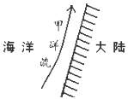
- 若甲洋流所处的纬度是30°，下列洋流中能与甲洋流构成完整大洋环流的是
①本格拉寒流②千岛寒流③秘鲁寒流 ④西风漂流 ⑤南赤道暖流 ⑥东澳大利亚暖流 ⑦阿拉斯加暖流⑧巴西暖流⑨北太平洋暖流
A．甲→②→⑨→① B．⑧→①→⑤→甲
C．③→甲→⑦→② D．⑥→④→甲→⑤
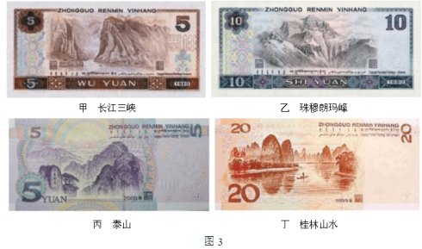
读图（1）和图（2），回答17--18题。
图（1）

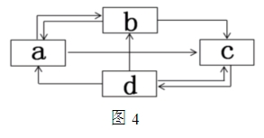
17．图（2）中字母分别代表岩浆和三大类岩石，箭头表示地质作用的过程。图（1）中丁地的岩石类型对应图（2）中的
图（2）

A．a或b B．b或c C．c或d D．d或a
18．关于图甲中四地所在区域水循环的叙述，正确的是
A．甲地区附近湖泊的蒸发是当地降水的主要水汽来源
B．乙地区北坡降水虽少，但主要参与的是海陆间循环
C．乙、丙是四地区中水循环最活跃的地区
D．甲、丁两地的水汽仅来自于太平洋
N线是地球上的晨昏线，且其长度是完整晨昏线的一半，P为晨线和昏线的交点，读图，回答下列19--20题。
19．此时P点
M
N
P
A．正在北移 B．地方时为0点

C．太阳高度为0° D．昼长夜短
- 若MP、NP长度保持不变，且P 点与M、N两点的纬度差均在变小，则下列说法正确
的是
A．太阳直射点逐渐向北移动 B．北半球低纬度昼长和夜长的差值在变大
C．我国的河流均处于枯水期 D．北京的街头华灯初上，市民正在纳凉
读北半球A、B地正午太阳高度角的差（ΔH=H_{B}-H_{A}）随时间变化图，回答21--22题
21.对于A、B两地的叙述，正确的是
A．两地纬度不是定值
B．A地位于中纬度
C．B地正午太阳不可能位于北方
D．B地昼长一定大于A地
22．若黄赤交角增大，下列有关A、B两地的说法正确的是
A．春分日，两地的ΔH值不变 B．夏至日，两地的ΔH值不变
C．冬至日，两地的ΔH值开始发生变化 D．两地的ΔH值是变量的时间缩短

二、综合题（共4题，总分56分）
23、读下列2011年11月某日的我国地面天气图（上图）和我国夏秋季节常影响我国东南沿海的天气系统示意图（下图），回答下列问题（18分）
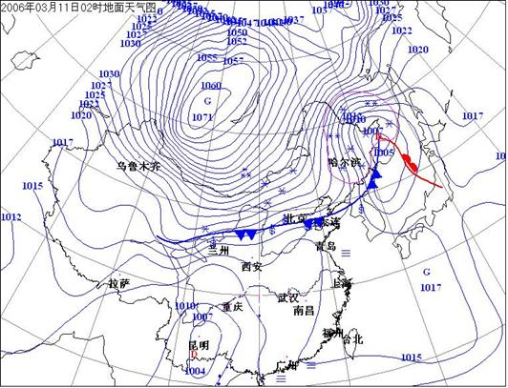
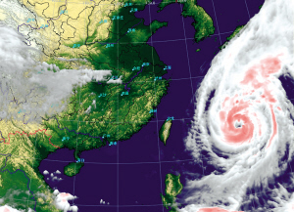
A
A
C

B

B

B
B

D

（1）A处附近气压分布有什么特点，分析其形成原因。（4分）

（2）图中冷锋在南下的过程中对B地造成了较严重的冷冻灾害，说出该冷冻灾害对B所在地形区农业生产的影响。（3分）

（3）比较图中冷锋经过B、C两地时所表现天气特征的不同点。（4分）
（4）如果天气系统D在北上的过程中又恰好遇到冷锋南下，请说出在相遇之处和两天气系统所影响的其他地区相比突出的天气特征并分析原因。（7分）
24.阅读图文材料，回答下列各题。(20分）
材料一：甲区域与乙区域为世界两个区域示意图。
材料二：近年来甲乙两区域的主要河流因沿途蒸发、渗漏及大量灌溉，导致中下游流量持续减少，影响下游河口的自然生态环境。
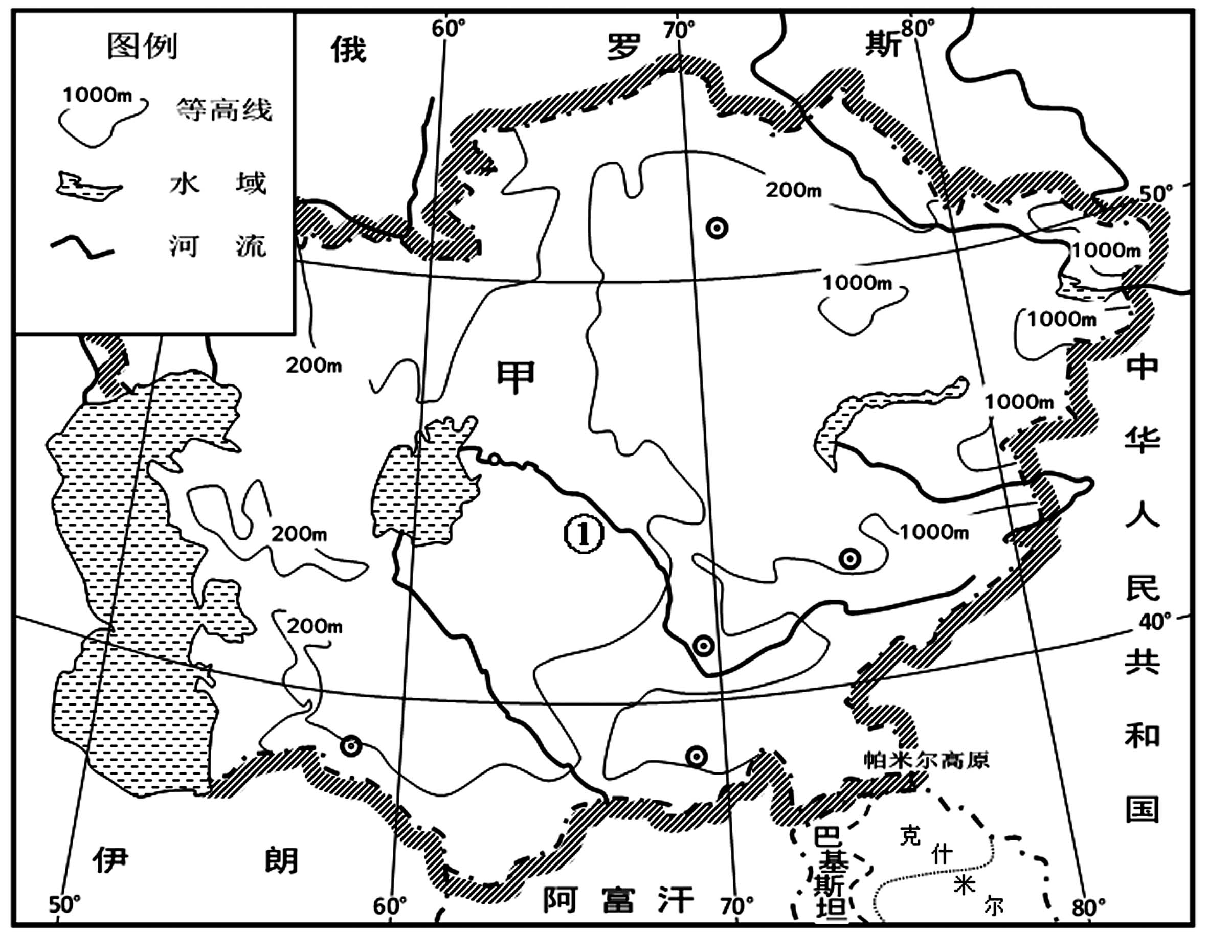

C

C

B

A

材料三：甲区域C地和乙区域A、B两地的气候资料

A地气候资料
月份 | 1 | 2 | 3 | 4 | 5 | 6 | 7 | 8 | 9 | 10 | 11 | 12
气温 | 12.3 | 14.7 | 19.3 | 24.8 | 31.2 | 35.3 | 36.8 | 36.1 | 32.8 | 26.9 | 19.5 | 13.8
降雨量 | 34.8 | 23.1 | 18.4 | 14.8 | 4.0 | 0.0 | 0.0 | 0.0 | 0.1 | 3.1 | 20.4 | 30.4
B地气候资料
月份 | 1 | 2 | 3 | 4 | 5 | 6 | 7 | 8 | 9 | 10 | 11 | 12
气温 | 6.7 | 6.8 | 9.2 | 14.5 | 19.9 | 24.0 | 26.2 | 25.6 | 22.5 | 17.7 | 13.5 | 9.3
降雨量 | 147.9 | 119.2 | 111.3 | 61.6 | 53.3 | 38.7 | 40.2 | 73.8 | 142.6 | 230.2 | 170.7 | 166.0
C地气候资料
月份 | 1 | 2 | 3 | 4 | 5 | 6 | 7 | 8 | 9 | 10 | 11 | 12
气温 | -13.8 | -13.6 | -4.5 | 7.8 | 16.1 | 21.9 | 24.3 | 21.7 | 15.3 | 6.2 | -2.4 | -9.9
降雨量 | 10.7 | 9.2 | 10.5 | 10.8 | 18.0 | 14.1 | 18.0 | 12.7 | 9.8 | 12.5 | 13.5 | 13. 8

（1）描述C地的气候特征。（4分）

（2）依据表格比较图中A、B两地降水特征的不同点及其原因分析。（5分）

（3）比较甲地中①河与乙地中②河水文特征的差异。（5分）

（4）分别推测①、②两河上游径流量减少对河口海岸（湖岸）地貌的影响，并说明理由。(6分）
25、石漠化是温暖湿润的气候条件下和岩溶及其发育的自然背景下，受人为活动干扰，地表植被遭受破坏导致土壤严重流失，基岩大面积裸露或砾石堆积的土地退化现象。贵州山区农村薪柴比例占生活能源比重较大。图甲为贵州石漠化面积百分比，表为山区坡度与土层厚度及侵蚀状况关系，图乙为贵州某小区域农业生产布局新颖模式图。完成下列各题。（13分）
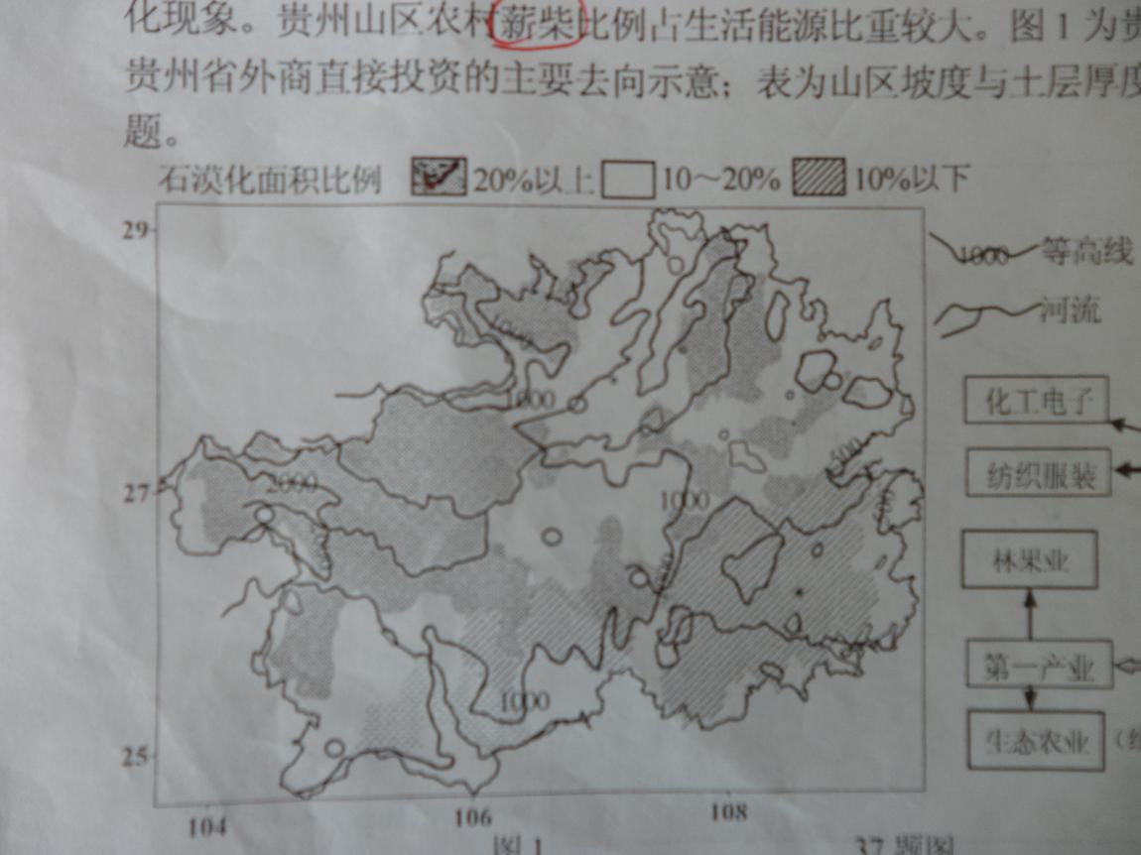
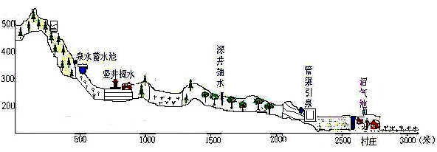
图 甲
草地

果园

蓄水池
竖井提水
深井抽水
管渠引水
沼气池
海拔（米）
集水雨柜
中草药
农田
500 1000 1500 2000 2500 村庄 3000（米）
水土保持林
经济作物
800
700
600
500
40

0

图 乙

表： 山区坡度与土层厚度及侵蚀状况关系表
坡度 | 10⁰——15° | 15°——25° | 25°——35° | >35°
有机质厚度（cm) | 20 | 16 | 13 | 6
土层厚度(cm) | 100 | 82 | 74 | <30
土壤侵蚀量（t/k㎡a⁻¹ | 285 | 3150 | 11700 | >32000

（1）依据图甲和表中信息，归纳石漠化与地形高度、坡度之间的关系并分析原因。（6分）
（2）图乙中显示该地区发展沼气是解决农村生活能源的重要措施。说明该地农村发展沼气对山区农业生态环境的有利影响。（3分）
（3）分析图乙中大力建设水利设施的原因。（4分）
26、阅读下面某地区地层剖面图，回答下列问题：（5分）

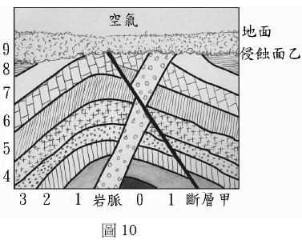
（1）说出该地区前后共经历过哪些地质过程。（2分）

（2）请对图中岩层0--9和岩脉共十一大种岩石新老关系进行排序（由老到新排列）。（1分）

（3）说明图中断层的形成过程。（2分）

ks5u

杭州二中2013学年第一学期高三年级第二次月考地理答题卷
二、综合题（4大题，共56分）
23、（1）A处附近气压分布有什么特点，分析其形成原因。（4分）

（2）图中冷锋在南下的过程中对B地造成了较严重的冷冻灾害，说出该冷冻灾害对B所在地形区农业生产的影响。（3分）

（3）比较图中冷锋经过B、C两地时所表现天气特征的不同点。（4分）

ks5u

（4）如果天气系统D在北上的过程中又恰好遇到冷锋南下，请说出在相遇之处和两天气系统所影响的其他地区相比突出的天气特征并分析原因。（7分）

ks5u

24.阅读图文材料，回答下列各题。(20分）
（1）描述C地的气候特征。（4分）

（2）依据表格比较图中A、B两地降水特征的不同点及其原因分析。（5分）

（3）比较甲地中①河与乙地中②河水文特征的差异。（5分）

- 分别推测①、②两河上游径流量减少对河口海岸（湖岸）地貌的影响，并说明理由。(6分）

- （1）依据图甲和表中信息，归纳石漠化与地形高度、坡度之间的关系并分析原因。（6分）

- 图乙中显示该地区发展沼气是解决农村生活能源的重要。说明该地农村发展沼气对山区农业生态环境的有利影响。（3分）

- 分析图乙中大力建设水利设施的原因。（4分）

26、阅读下面某地区地层剖面图，回答下列问题：（5分）
（1）说出该地区前后共经历过哪些地质过程。（2分）

（2）请对图中岩层0--9和岩脉共十一大种岩石新老关系进行排序（由老到新排列）。（1分）

（3）说明图中断层的形成原因。（2分）

杭州二中2013学年第一学期高三第二次月考地理答案
一、选择题
题号 | 1 | 2 | 3 | 4 | 5 | 6 | 7 | 8 | 9 | 10 | 11
答案 | B | B | A | C | A | A | A | C | D | D | C
题号 | 12 | 13 | 14 | 15 | 16 | 17 | 18 | 19 | 20 | 21 | 22
答案 | C | A | D | D | D | A | B | C | B | B | A
二、综合题
23、（18分）（1）数值大、等压线闭合。海陆热力性质的差异，陆地冬天气温低，空气下沉，形成高压；冷气流（北冰洋南下冷气流）在此堆积。（4分）（2）破坏农业的基础设施；降低农作物的产量；影响牧场（3分）（3）B的降温幅度比C大；B的风力比C大；B地降水时间比C短；降水量量比C少，降水形式上可能有差异。（4分）（4）降温幅度大；北风更强；台风北部吹偏北风，加剧了冷空气的北风（冷空气和台风间气压差更大）；降水时间变长，强度和雨量都增大，因为天气系统的移动速度变慢，台风的上升运动更强。（7分）

24.（20分）（1）冬冷夏热，气温年日较差大；降水稀少；气候干旱，大陆性气候强。（4分）（2）B地降水丰富，而A地降水稀少；B地位于里海沿岸，西风带来里海水汽，受地形抬升，多地形雨。B地雨季长，而A地雨季短，因为B地纬度比A地高，受西风影响时间长。（5分）（3）①河位于内流河；夏季有冰川融水补给，水量稍丰；冬季结冰，春秋季有凌汛现象。②河是外流河，冬春受西风和高山积雪融水影响，水量稍丰，无冰期和凌汛。（5分)
（4）①河河口入湖水量减少，湖泊水位下降，沉积作用减弱，湖口三角洲向湖心移动；②河海口水量减少，输沙量减少，沉积作用减弱，海浪侵蚀作用加剧，三角洲萎缩、海岸线后退。（6分）
ks5u
25（13分）（1）海拔大于1000米的地区，水土流失比例大于海拔小于1000米的地区；地形坡度越大，有机质含量越小，土层越薄，越容易发生石漠化。因为海拔越高，降水量和降雨强度越大；地形坡度越大，土层厚度越薄，地表径流速度越快，地表径流量越大，对地表冲刷越大，月容易石漠化。（6分）（2）改善农村生态环境；减少植被砍伐，可以减少石漠化；沼渣沼液恢复保持土壤肥力；提高能源利用率（3分）（3）地形起伏大；喀斯特地貌，地表水缺乏，容易渗漏；土层浅薄，保水能力弱；季风气候区，降水集中，季节变化大；农业生产和生活的需要。（4分）

26、（1）（下沉、沉积）挤压形成褶皱、岩浆活动、断层、抬升、侵蚀、下沉、沉积。（2分）（2）0-1-2-3-4-5-6-7-8-岩脉-9（1分）
（3）岩层受力超过了它所能承受的强度发生断裂，并沿断裂面有明显的错动位移（右侧上升、左侧下降）（2分）
ks5u

